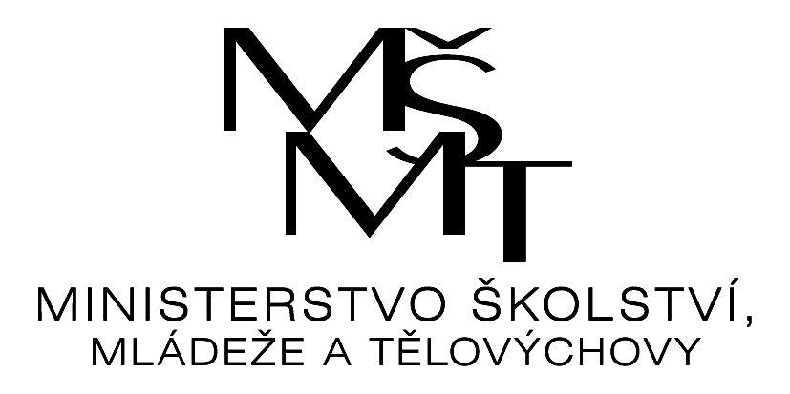

VÝSLEDKY

OKRSKOVÉHO KOLA V MINIFOTBAL ZŠ

Okrsek: Frýdek – Místek 1

Kategorie: IV

Pořadatel: ZŠ El. Krásnohorské

Termín: 16. 4. 2024
Místo konání: stadión Stovky Frýdek - Místek
Počet družstev: 5
Počet účastníků: 49

Výsledky:

 | Gym. | Lískovec | 2.ZŠ | P. Bezr. | El. Krás. |  | skóre | body | pořadí
Gymmn. Cihelní |  | 0:2 | 0:1 | 0:2 | 0:4 |  | 0:9 | 0 | 5
ZŠ Lískovec | 2:0 |  | 0:0 | 2:0 | 0:4 |  | 4:4 | 7 | 2
2. ZŠ | 1:0 | 0:0 |  | 0:3 | 0:5 |  | 1:8 | 4 | 4
ZŠ P. Bezruč | 2:0 | 0:2 | 3:0 |  | 0:3 |  | 5:5 | 6 | 3
ZŠ El. Krásn. | 4:0 | 4:0 | 5:0 | 3:0 |  |  | 16:0 | 12 | 1

Celkové pořadí:

1. ZŠ El. Krásnohorské
2. ZŠ Lískovec
3. 1. ZŠ Petra Bezruče
4. 2. ZŠ
5. Gymnázium Cihelní

zpracoval: Marek Cvikl

